Муниципальное автономное дошкольное
образовательное учреждение
Детский сад №22 «Орлёнок»

ПРОЕКТ
«В мире удивительных профессий»
Для детей старшей группы

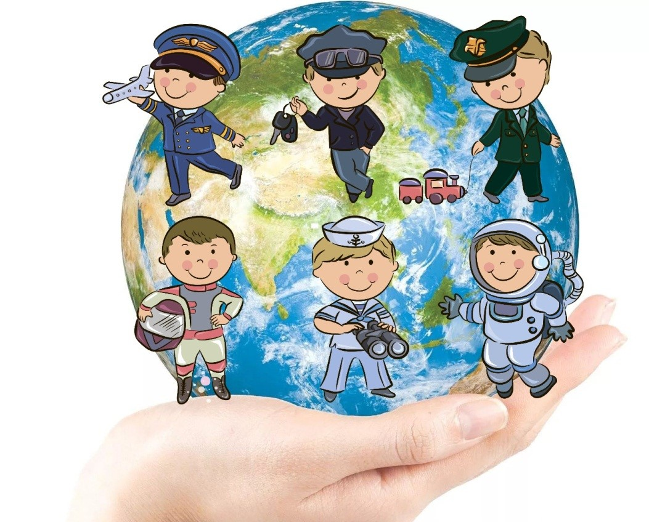

Автор проекта:
Книтель В. Д.

Карпинск.
2021г.
Проект в старшей группе
« В мире удивительных профессий»
Тема проекта: «В мире удивительных профессий».
Сроки реализации: краткосрочный.
Тип проекта: познавательно – творческий.
Участники проектной деятельности: воспитатель, воспитанники и родители старшей группы.
Актуальность проекта:
В старшем дошкольном возрасте особое значение для полноценного развития детской личности приобретает дальнейшее приобщение к миру взрослых людей и созданных их трудом предметов. Ознакомление с профессиями родителей обеспечивает дальнейшее вхождение ребёнка в современный мир, приобщение к его ценностям, обеспечивает удовлетворение и развитие половых познавательных интересов мальчиков и девочек старшего дошкольного возраста. Углубленное изучение профессий через профессии своих родителей способствует развитию представлений об их значимости, ценности каждого труда, развитию доказательной речи. Правильный выбор профессии определяет жизненный успех.
Цель проекта:
расширение и обобщение представлений детей о профессиях, орудиях труда, трудовых действиях. Развитие интереса к различным профессиям, в частности к профессиям родителей и месту их работы.
Задачи проекта:
-пробудить интерес к предлагаемой деятельности;
-формировать реалистические представления о труде людей;
-помочь понять детям, о важности, необходимости каждой профессии;
-формировать способность самостоятельно подводить их, основываясь на своём жизненном опыте и полученных ранее знаний;
-развивать коммуникативные навыки;
-развивать связную речь, мелкую моторику рук, воображение, память;
-развивать образное и пространственное мышление, побуждать детей к творчеству и самостоятельности.
Ожидаемый результат:
-вызвать интерес к окружающему миру;
-расширить у детей знания и представления о профессиях, в том числе и профессиях своих родителей (место работы родителей, значимость их труда; гордость и уважение к труду своих родителей);
-помочь родителям правильно организовать совместный семейный досуг;
-поручить детям посильные трудовые обязанности дома, в детском саду, нести ответственность за их выполнение;
-обеспечить активность ребенка в сложном процессе его становления Человеком.
Этап 1. Поисковый.
Цель: показать, как много профессий существует на земле.
Задачи: закрепить знания детей о таких профессиях их родителей, о их трудовых процессах, предметах и орудиях труда. Развивать умение составлять рассказ по плану. Воспитывать уважение к людям труда, желание трудиться.
Предполагаемые итоги реализации проекта:
- Знание детьми информации о профессиях родителей.
- Понимание значения слова «профессия».
- Умение самостоятельно организовывать сюжетно – ролевые игры на основе имеющихся знаний о профессиях.
- Рассказы детей об этих профессиях.
Сбор сведений
- Задать вопросы:
- Что вы знаете о профессии ваших родителей?
- Что вы хотите узнать о профессиях ваших родителей?
- Что для этого надо сделать?
Разработка плана проекта
- Обратиться за помощью к родителям, отобрать наиболее интересные профессии для изучения.
- Отобрать иллюстрации о профессиях родителей;
- Отобрать предметы и орудия труда людей данных профессий.
- Найти литературу, рассказывающую о данных.
Этап 2. Основной.
Коммуникация:
- Беседа-занятие «Что такое профессия?»
- Беседа-занятие «Библиотекарь»
- Беседа-занятие «Военнослужащий»
- Рассматривание картин «Врач», «Парикмахер», «Повар», «Портной», «Шофер», «Полицейский, «Пожарный» и др.
- Беседы с детьми «Какие бывают профессии» «Кем работают родители» «Кем вы хотите стать, когда вырастите» «Какие профессии есть в детском саду»
Познание:
- Наблюдение за трудом помощника воспитателя.
- Рассматривание выставки «Профессии наших родителей»
- Беседы об основах безопасности «Что делать при пожаре?», «Ни ночью ни днём не балуйся с огнём», «Какие предметы можно брать, а какие нельзя».
Конструирование:
- Мы строители-построим дом для своей семьи, гараж для машины, сарайчики для животных. (Постройки из лего конструктора)

Художественная литература:
С. Михалков «Моя улица», С. Маршак «Почта», Е. Пермяк «Пропавшие нитки». Кем быть?» В. Маяковский «Строители», «Шофер», «Портниха» Б. Заходер «Дядя Стёпа - милиционер» С. Михалков «Чем пахнут ремесла?», «Какого цвета ремесла» Д. Родари «Доктор Айболит» К. Чуковский «Почта», «Кошкин дом», «Пожар», «Мы военные», С. Маршак «Мы с Тамарой» А. Барто Житков «Железная дорога» Б. Житков «Знакомые профессии» А. Богдарин, В. Маяковский «Кем быть?»
Чтение стихов, загадок о разных профессиях
Развитие речи:
- Беседы по картинам «Продавец», «Парикмахер», «Машинист», «Строитель», «Доктор»
- Беседы - «Опасные профессии»
- Составление рассказов о профессиях родителей
Речевые игры: «Съедобное - несъедобное», «Кому что нужно», "Я был в цирке», «Кто больше назовет профессий».
Продуктивная деятельность:
- рисование на свободную тему «Кем я хочу стать»
- аппликация «Оденем полицейского»
Дидактические игры: «Подскажи словечко», «Угадай кто это», «Магазин игрушек», «Кто больше расскажет о профессии», «Я начну, а ты продолжи», «Что сначала, что потом», «Где можно это купить», «Кому что нужно?», «Актеры», «Путешествие в страну художников».
Социализация: Сюжетно ролевые игры: «Парикмахерская» «Больница» «Кафе» «Официант»
Физическая культура: подвижные игры «Пожарные», «Мы играли, мы играли», «Найди свой цветок».
Взаимодействие с семьей:
- Рассказ родителей о своей работе детям.
- Совместное рисование родителей и детей
3 этап: Заключительный.
- Оформление выставки рисунков «Профессии наших родителей»

